TP | Les ANTI-INFLAMMATOIRES

Mise en situation et recherche à mener
Depuis l’Antiquité, on utilisait de l’écorce de saule pour calmer la douleur (action antalgique) et la fièvre (action anti-inflammatoire ; certains médiateurs chimiques comme IL1 agissent sur l’hypothalamus, centre thermorégulateur). On sait aujourd’hui que ces propriétés sont dues à la présence dans l’écorce de cet arbre d’acide salicylique qui donnera plus tard l’aspirine. Dans le monde, on en produit 40 000 tonnes chaque année.
➢On cherche à comprendre comment la prise d’aspirine permet une diminution des symptômes de la réaction inflammatoire.
Ressources
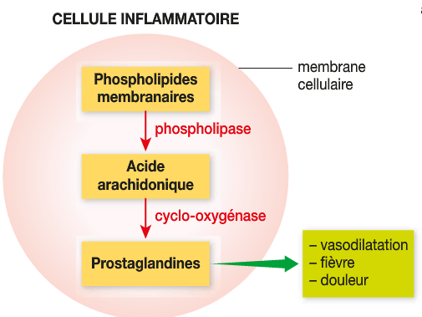
Document 1 : Chaîne de biosynthèse des prostaglandines.

Parmi les molécules synthétisées lors de la réaction inflammatoire aigüe, certaines prostaglandines provoquent une vasodilatation et une augmentation de la perméabilité vasculaire, et contribuent ainsi à l’apparition des symptômes inflammatoires. Les étapes de la synthèse des prostaglandines à partir de molécules de la membrane d’une cellule sécrétrice sont représentées sur le document ci-contre.
Chaque transformation chimique ne peut se produire spontanément : chacune dépend l’activité d’une enzyme spécifique (-ase).

Document 3 : Mode d’action des enzymes
Matériel disponible :
- molécules COX et substrat
- molécules COX et aspirine
Matériel envisageable :
- de laboratoire (verrerie, instruments …)
- d’observation (microscope, loupe binoculaire…)
- de mesure et d’expérimentation (balance, ExAO…)
- informatique et d'acquisition numérique
Document 2 : Conditions de synthèse de la cyclo-oxygénase (COX)
Des chercheurs ont fait incuber un nombre défini de monocytes et de granulocytes en présence d’une concentration de 10 µg/mL de LPS (molécule de la paroi de nombreuses bactéries) pendant différents temps. On traite ensuite la culture de manière à récupérer le cytoplasme des cellules, et on effectue une électrophorèse destinée à séparer les molécules de COX des autres protéines cytoplasmiques. La coloration des protéines COX donne les résultats suivants.
Les enzymes sont des protéines constituées de centaines d’acides aminés. Pour agir, l’enzyme doit rentrer en contact avec une molécule : le substrat, qui lui est spécifique pour former un complexe enzyme-substrat. Ce contact s’établit au niveau d’une zone particulière de l’enzyme : le site actif, constitué de quelques acides aminés qui assurent une liaison temporaire avec le substrat spécifique ce qui permet la libération des produits de la réaction.

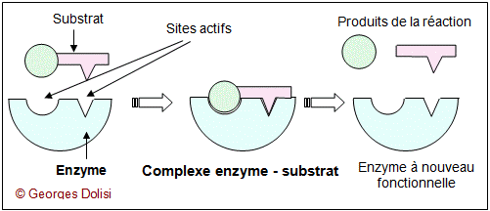
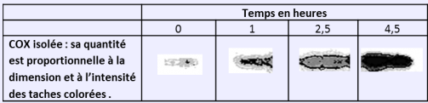
Des études de biologie moléculaire ont montré que la molécule d’acide arachidonique se fixe sur les acides aminés 120 (Arginine) 385 (tyrosine) et 530 (sérine) de la COX.

Etape 1 : Concevoir une stratégie pour résoudre une situation problème
Proposer une démarche de résolution réaliste permettant de mettre en évidence le mode d’action de l’aspirine. Appelez le professeur
Etape 2 : Mettre en œuvre un protocole de résolution pour obtenir des résultats exploitables
Mettre en œuvre le protocole fourni.
Appelez le professeur pour vérifier les résultats et éventuellement obtenir une aide.

Etape 3 : Présenter les résultats pour les communiquer
Sous la forme de votre choix présenter les données brutes et les traiter pour qu’elles apportent les informations nécessaires à la résolution du problème.
Appelez le professeur pour vérifier votre production

Etape 4 : Exploiter les résultats obtenus pour répondre au problème
Exploiter les résultats et les documents pour expliquer le mode d’action des médicaments anti-inflammatoires.

Matériel disponible et protocole d'utilisation du matériel
- PC  - Rastop  - COX et substrat  - COX et aspirine | -Ouvrir Rastop.  -Ouvrir le fichier « COX et substrat » (dossier classe).  -Mettre en évidence de façon la plus lisible (et économique) possible le site actif de COX et son substrat (ACD700).  - Mettre en évidence de façon la plus lisible (et économique) possible le site actif de COX et l’aspirine (SAL).

on s’attend à ce que les élèves :
distinguent par une couleur différente la COX et son substrat (ACD 700)
distinguent par une couleur/mode de représentation les 3 acides aminés (ici en bleu) 120,385 et 530 sur lesquels se fixe l’ibuprofène
constatent que ces 3 AA soient à proximité immédiate du substrat dans le complexe (ici en rouge), dans un « trou », et donc doivent constituer des AA du site actif de la COX → l’ibuprofène , en bloquant le site actif de la COX, inhibe son mode d’action sur son substrat


